**Опріснення морської води як фактор екологічної безпеки в Одеському регіоні**

**SEAWATER DESALINATION AS A FACTOR OF ENVIRONMENTAL SAFETY IN THE ODESA REGION**

Науковий керівник: к.т.н., доцент кафедри екологічної безпеки та гідравліки

Сергій Сурков

Здобувач першого (бакалаврського) рівня вищої освіти Микита Чернець

Scientific supervisor: Ph.D., assistant professor Department of Environmental Safety and Hydraulics

Sergii Surkov

Candidate of the first (bachelor's) degree Mykyta Chernets

***Анотація.*** *Проаналізовано технології опріснення морської води, які можуть бути застосовані в Одеському регіоні. Показано, що технологія з механічним стисненням пари має деякі переваги порівняно із технологією зворотного осмосу. Розрахунки показують, що собівартість одного кубометра опрісненої води в Чорному морі значно менше, ніж в Середземному морі і Перській Затоці.*

***Ключові слова****: екологічна безпека, сталий розвиток, опріснення морської води.*

***Abstract.*** *The article analyzes seawater desalination technologies that can be applied in the Odesa region. It is shown that the technology of mechanical vapor compression has some advantages over the reverse osmosis technology. Calculations show that the cost of one cubic meter of desalinated water in the Black Sea is much lower than in the Mediterranean and the Persian Gulf.*

***Keywords:*** *environmental safety, sustainable development, seawater desalination.*

**Вступ.** Надійне водопостачання населення є одним із найважливіших чинників сталого розвитку. Однак, за прогнозами аналітиків, у найближчі десятиліття прісна вода стане одним із найбільш дефіцитних ресурсів у світі. Дедалі більша кількість країн і регіонів споживатимуть опріснену воду [1]. Причини цього – зростання населення і глобальні зміни клімату. Торкнеться ця проблема і півдня України та інших країн, розташованих на узбережжі Чорного моря, де переважає посушливий клімат [2].

Проблема водопостачання традиційно є гострою для Одеси, бо місто отримає прісну воду з ріки Дністер по 40-кілометровому водогону. Це несе певні екологічні ризики, і опріснення морської води стає дедалі актуальнішим.

**Мета дослідження** – аналіз існуючих технологій опріснення морської води і вибір оптимальних для Одеського регіону.

**Основний матеріал.** Основні конкуруючі технології, що застосовуються нині для опріснення солоної води – це зворотний осмос (RO) і термічне опріснення або дистиляція.

Технологія зворотного осмосу включає процес попередньої фільтрації, зокрема ультрафільтрацію, після чого вода, яка надходить на мембрану RO, містить тільки розчинені солі. Тиск солоної води, якаподається на мембрани, має становити 6-8 МПа в умовах Перської затоки і 3-5 МПа для Чорного моря. Для цього необхідні потужні багатоступеневі насоси.

У даній доповіді основну увагу приділено технології механічного стиснення пари (МСП), що має низку переваг порівняно зі своїм головним конкурентом – технологією зворотного осмосу. За порівнянної собівартості технологія МСП забезпечує значно кращу якість води. Крім того, установки МСП простіші в експлуатації і не потребують регулярного технічного обслуговування з боку фірми-виробника мембран.

Установки з механічним стисненням пари невеликої продуктивності автономні та економічно вигідні, і можуть використовуватися для зрошення сільськогосподарських земель, водопостачання житлових будинків, готелів тощо. Схему опріснювальної установки з механічним стисненням пари показано на рис. 1.

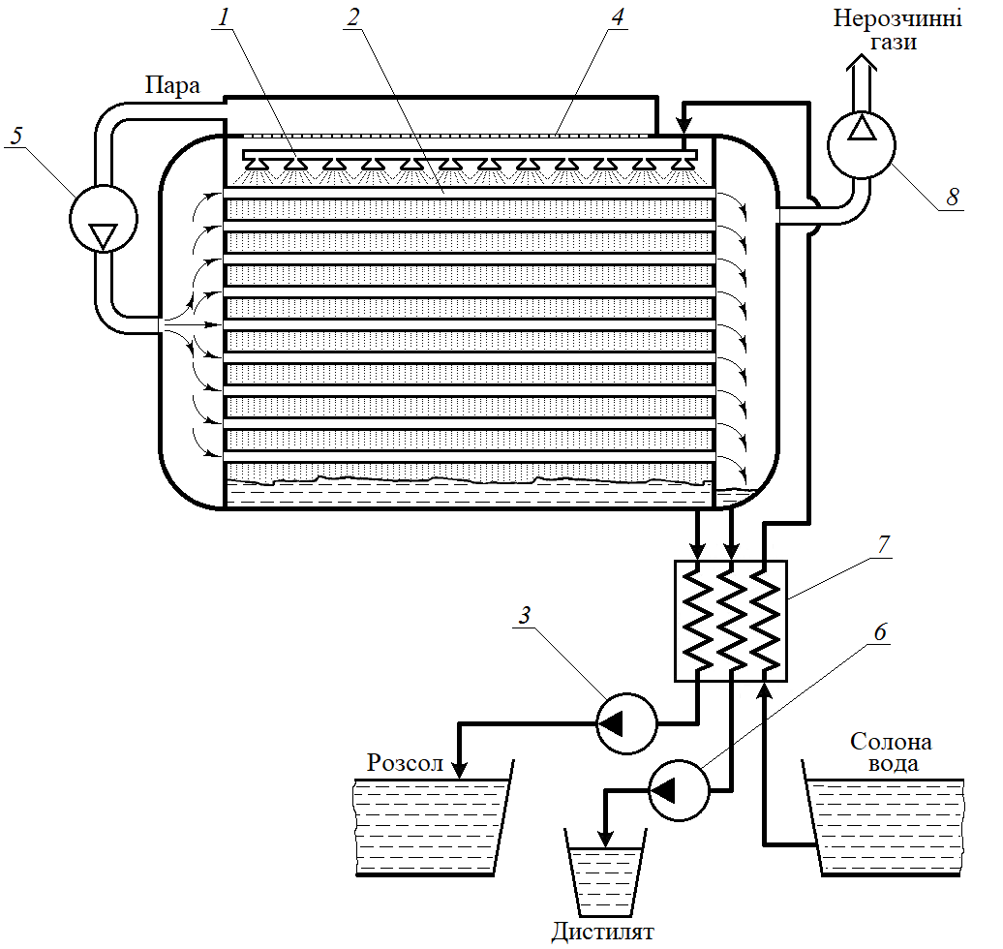

**Рис. 1**. Схема опріснювальної установки з механічним стисненням пари.

Солона вода розбризкується через форсунки 1, потрапляючи на зовнішню поверхню нагрітих труб випарника-конденсатора 2. Там вода випаровується в тонких плівках. Розсіл стікає вниз і відкачується насосом 3, а пара через тумановловлювач (дефлегматор) 4 надходить у компресор 5. Стиснута і нагріта пара надходить у труби 2, де вона охолоджується і конденсується. Конденсат відкачується насосом 6. Гарячий конденсат і гарячий розсіл у теплообміннику 7 віддають тепло живильній морській воді. Вакуум-насос 8 підтримує всередині випарника-конденсатора вакуум, що забезпечує кипіння морської води за заданої температури (зазвичай не вище 70°C).

Слід зазначити, що завдяки стисненню пари розглянута установка реалізує енергозберігаючий принцип теплового насосу: низькопотенційна енергія потоків, що йдуть, трансформується у високопотенційну під час підвищення тиску, і передається киплячій вихідній рідині. Така технологія знижує витрати енергії на виробництво дистиляту в десятки разів.

На рис. 2 показано T-s діаграму, яка ілюструє термодинамічний цикл опріснення солоної води в установці з МСП.

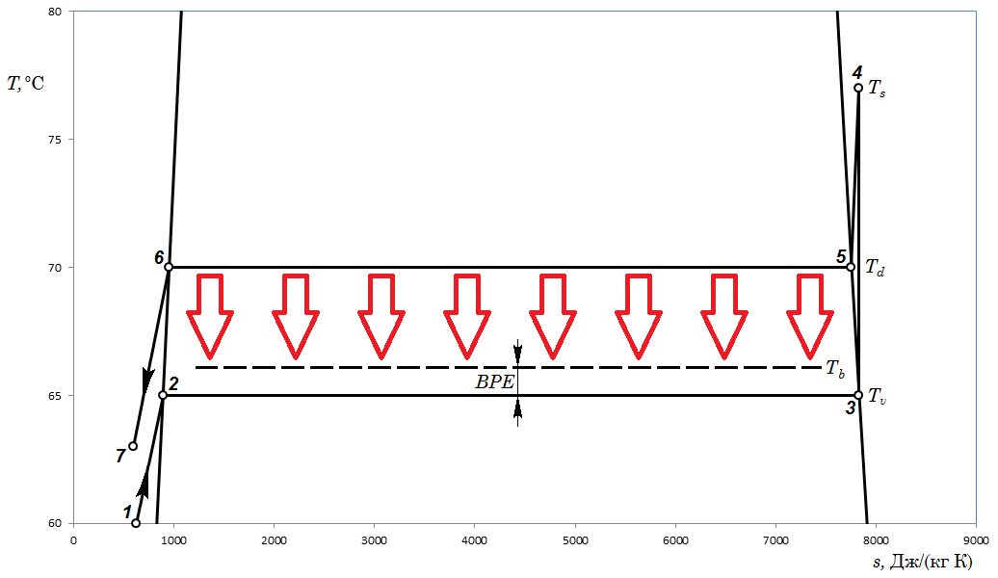

**Рис. 2.** T-s діаграма термодинамічного циклу опріснення солоної води в установці з МСП

Відрізок 1-2 на діаграмі (рис. 2) показує подавання морської води з її попереднім нагрівом в теплообміннику. Відрізок 2-3 – це кипіння води в випарнику-конденсаторі. Температура кипіння , але через солоність води ця температура підвищується на величину*BPE* (Boiling Point Elevation). Відрізок 3-4 – стиснення пари в компресорі, яке супроводжується підвищенням температури до значення . Пара при постійному тиску потрапляє до конденсатора (ділянка 4-5) і конденсується при температурі з виділенням великої кількості теплоти (ділянка 5-6). Відрізок 6-7 – це вихід конденсату з охолодженням в теплообміннику.



Червоні стрілки показують передачу енергії, яка виділяється при конденсації пари, до киплячої морської води. Саме завдяки цьому процесу, який відбувається в випарнику-конденсаторі, вдається значно знизити витрати енергії.

Докладна математична модель опріснювальної установки з механічним стисненням пари розроблена в [3, 4]. Модель містить розрахунок зворотного термодинамічного циклу з процесами випаровування і конденсації водяної пари та економічний розрахунок собівартості одного кубічного метру опрісненої води.

Аналіз впливу різних експлуатаційних параметрів показав, що на собівартість води впливає не безпосередньо солевміст морської води, а солевміст киплячого розчину у випарнику . Оскільки частина морської води, що надходить, випаровується, концентрація завжди більша, ніж .



На рис. 3 показано залежності собівартості *С* від солевмісту для умов Чорного, Середземного морів і Перської затоки.



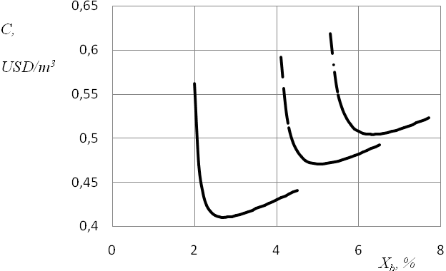

**Рис.3.**Залежність собівартості опрісненої води *C* від солевмісту киплячого розсолу :



«––––» – % (Чорне море); «– – –» –% (Середземне море);



«–**·**–**·**–» –% (Перська затока).



З рис. 3 видно, що кожному значенню солоності морської води відповідає деяке оптимальне значення солоності киплячого розсолу . Очевидно також, що в умовах Чорного моря може бути досягнута найменша собівартість опрісненої води, яка становить приблизно 0,41 USD/m3.



Оптимальний солевміст киплячого розсолу підтримують шляхом регулювання витрати живильної морської води. Розрахунок показує, що при солоності морської води % і оптимальному значенні % подача морської води повинна в 3 рази перевищувати вихід дистиляту.



**Висновки**

Математичне моделювання опріснювальних установок з МСП дало змогу визначити їхні оптимальні експлуатаційні параметри під час опріснення води з різних морів.

Виявлено експлуатаційні параметри, які найістотніше впливають на вартість опрісненої води. Одним із найважливіших чинників, що впливає на собівартість опрісненої води, є солевміст розсолу, що кипить у випарнику. Розрахунки показали, що кожному значенню солоності морської води відповідає деяке оптимальне значення солоності киплячого розсолу.

Опріснення води Чорного моря за допомогою установок МСП, наприклад, для потреб сільського господарства, може стати в найближчі десятиліття економічно вигідним завдяки її низькому солевмісту.

**Список використаних джерел**

1. Escobar I. C. Sustainable water for future: water recycling versus desalination. / Isabel C. Escobar, Andrea I. Schäfer – Amsterdam: Elsevier, 2015.– ISBN: 978-0-444-53115-5.

2. Тенденції змін планетарного клімату та їх можливого впливу на основні сектори української економіки / за ред. Хвесика М. А. – К.: Логос, 2012. –ISBN 978-966-171-581-2

3. Kravchenko V.P., Surkov S.V., Ghanem Hussam. Modelling and optimization of seawater desalination process using mechanical vapor compression. – Odes’kyi Politechnichnyi Universytet. Pratsi, Issue 2(49), 2016. <https://doi.org/10.15276/opu.2.49.2016.08>

4. Surkov S.V., Ghanem Hussam. Optimal operational regimes of sea water desalination plants with mechanical vapor compression. Odes’kyi Politechnichnyi Universytet, Pratsi, 2 (52), 54-58. Odessa, 2017. <https://doi.org/10.15276/opu.2.52.2017.08>